PHẦN 1. BẢNG PHÂN TÍCH INPUT / OUTPUT

1.1. Bảng Input / Output
Nhóm | Dữ liệu | Kiểu dữ liệu | Ràng buộc / Ý nghĩa
Input | Chiều dài | Số thực | > 0, ≤ 150 cm
Input | Chiều rộng | Số thực | > 0, ≤ 150 cm
Input | Chiều cao | Số thực | > 0, ≤ 150 cm
Input | Khối lượng thực tế | Số thực | > 0 kg
Input | Loại dịch vụ | Enum | Economy / Express / Fast Track
Input | Địa chỉ nhận | Chuỗi | Phải hợp lệ
Input | Mã bưu chính | Chuỗi | Phải tồn tại/hợp lệ
Input | Giá trị khai giá | Số | ≥ 0 VNĐ
Output | Khối lượng thể tích | Số thực | (D × R × C) / 5000
Output | Khối lượng tính cước | Số thực | Max(Thực tế, Thể tích)
Output | Cước cơ bản | Số | Theo dịch vụ
Output | Phụ phí vùng sâu/vùng xa | Số | 0 hoặc +20% cước
Output | Phí bảo hiểm | Số | 0 hoặc 0,5% giá trị khai giá
Output | Tổng cước | Số | Tổng tất cả khoản phí
Output | Kho trung chuyển gợi ý | Mã kho | Theo dữ liệu định tuyến

1.2. Ma trận điều kiện tính cước

A. Kiểm tra dữ liệu đầu vào
Điều kiện | Kết quả
Kích thước là chữ | Từ chối, báo lỗi
Kích thước ≤ 0 | Từ chối, báo lỗi
Một chiều > 150 cm | Từ chối, báo vượt chuẩn băng chuyền
Mã bưu chính không hợp lệ | Từ chối, báo lỗi
Địa chỉ không hợp lệ | Từ chối, báo lỗi
Tất cả hợp lệ | Tiếp tục tính cước

B. Tính khối lượng
Khối lượng thể tích:
KL thể tích = (Dài × Rộng × Cao) / 5000
Khối lượng tính cước:
KL tính cước =Max(KL thực tế, KL thể tích)

C. Ma trận giá dịch vụ
Dịch vụ | 1 kg đầu | Mỗi 0,5 kg tiếp theo
Economy | 15.000đ | 5.000đ
Express | 25.000đ | 8.000đ
Fast Track | 45.000đ | 15.000đ

D. Ma trận phụ phí
Điều kiện | Phụ phí
Mã bưu chính thuộc vùng sâu/vùng xa | +20% cước cơ bản
Không thuộc vùng sâu/vùng xa | 0đ

E. Bảo hiểm
Giá trị khai giá | Phí bảo hiểm
≤ 5.000.000đ | 0đ
> 5.000.000đ | 0,5% giá trị khai giá

PHẦN 2. ACTIVITY DIAGRAM CHUẨN UML

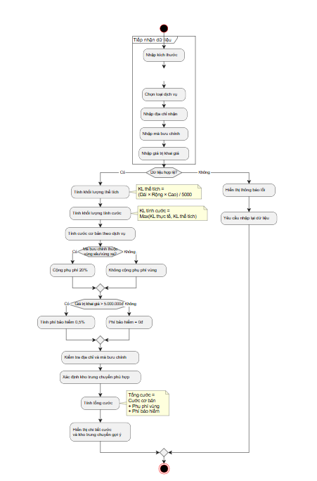

PHẦN 3. ĐẶC TẢ REQ-CALC-01 THEO IEEE 830

REQ-CALC-01 – Tính cước vận chuyển tự động

1. Mô tả chức năng
Hệ thống phải tự động tính cước vận chuyển dựa trên kích thước, khối lượng thực tế, loại dịch vụ, địa chỉ/mã bưu chính và giá trị khai giá của bưu kiện.
Hệ thống phải:
- Kiểm tra tính hợp lệ của dữ liệu đầu vào.
- Tính khối lượng thể tích theo công thức: (Dài x Rộng x Cao)/5000
- Xác định khối lượng tính cước bằng giá trị lớn hơn giữa khối lượng thực tế và khối lượng thể tích.
- Tính cước cơ bản theo loại dịch vụ.
- Cộng 20% phụ phí nếu mã bưu chính thuộc vùng sâu/vùng xa.
- Tính phí bảo hiểm bằng 0,5% giá trị khai giá nếu giá trị khai giá > 5.000.000đ.
- Xác định kho trung chuyển phù hợp dựa trên dữ liệu định tuyến.
- Trả về tổng cước và chi tiết các khoản phí.

2. Input / Output
Input: tham chiếu bảng Input/Output tại Phần 1, gồm:
- Kích thước Dài × Rộng × Cao.
- Khối lượng thực tế.
- Loại dịch vụ.
- Địa chỉ.
- Mã bưu chính.
- Giá trị khai giá.
Output:
- Khối lượng thể tích.
- Khối lượng tính cước.
- Cước cơ bản.
- Phụ phí vùng sâu/vùng xa.
- Phí bảo hiểm.
- Tổng cước.
- Kho trung chuyển được gợi ý.

3. Điều kiện tiên quyết
Trước khi thực hiện chức năng:
- Dữ liệu kích thước và khối lượng phải là số dương.
- Mỗi chiều kích thước không được vượt quá 150 cm.
- Địa chỉ và mã bưu chính phải hợp lệ.
- Loại dịch vụ phải thuộc một trong ba loại: Economy, Express hoặc Fast Track.
- Hệ thống phải có bảng giá dịch vụ và dữ liệu xác định vùng sâu/vùng xa.
- Hệ thống phải có dữ liệu định tuyến để xác định kho trung chuyển.

